**项目五 产蛋鸡饲养管理**

一、产蛋鸡的生理特点和产蛋规律分析

（一）产蛋鸡的生理特点

1．开产后已达性成熟（20周龄），但未达体成熟（40周龄）。

2．产蛋鸡富于神经质，对环境变化敏感 要保持鸡舍环境的稳定，减少各种应激。特别是在产蛋时间，应激会导致软壳蛋增多。

3．产蛋初期，贮钙能力增强，对营养物质吸收能力增加。产蛋后期则贮脂能力增强。

4．换羽的特点 母鸡经一个产蛋期后，便自然换羽。换羽期间不产蛋，2~4个月后换上新的羽毛再重新恢复产蛋。

（二）鸡的产蛋规律

母鸡产蛋具有规律性，就年龄讲，第一年产蛋量最高，第二年和第三年每年递减15%～20%。就第一个产蛋年讲，产蛋随着周龄的增长呈低一高一低的产蛋曲线，如图3-5－1所示。

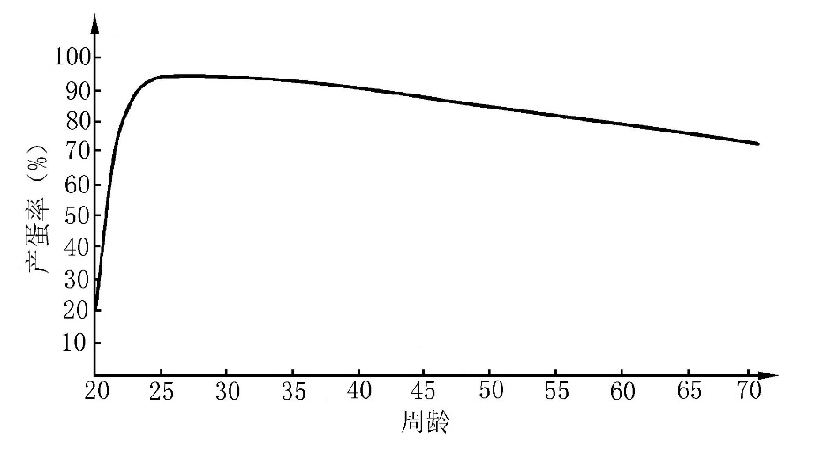

图3-5－1鸡的产蛋曲线

1．按照产蛋曲线变化特点和各阶段鸡群的生理特点，可将产蛋期划分为初产期、高产期和产蛋后期三个时期。初产期就是指从初产到产蛋率达70%以上这一阶段，一般为20～24周龄；高峰期鸡群的产蛋率应在85%以上，现代商品蛋鸡一般在27周龄前后产蛋率可超过90%，而且这一水平可以维持8～16周；产蛋后期产蛋率逐渐下降，直到不能产蛋利用为止，约6～8周时间。

2．产蛋曲线的特点

（1）产蛋率上升快。开产最初的5-6周产蛋率迅速增加，达到产蛋高峰后，能够维持3－4周的高峰产蛋率。

（2）高峰后呈直线平稳下降，直到72周龄产蛋率仍然可维持在65%－70%。

（3）不可补偿性 严重应激、疾病或其他因素影响，使产蛋水平迅速下降，即使恢复正常饲养管理，也难以补偿达到标准产蛋率。

二、产蛋期的饲养

（一）更换饲料

由育成期料过渡产蛋前期料。开产前恢复自由采食,保证营养均衡,促进产蛋率上升。

（二）饲料形状与饲喂方式

产蛋鸡适合用粉料。目前生产中常采用干粉料自由采食。

（三）饲养方法

1．分段饲养 常用的有两段制和三段制。

（1）两段制。是以50周龄（或42周龄）为界，50周龄前是鸡的产蛋高峰期，又是生长阶段，日粮中蛋白质要求高，控制在16%～17%，50周龄后产蛋率开始下降，粗蛋白质应降为14%～15%。

（2）三段制。是从20～42周龄为第一阶段，43～62周龄为第二阶段，63周龄后为第三阶段。根据产蛋水平，三个阶段日粮中蛋白质分别为18%、16.5%～17%、15%～16%，各阶段饲料更换需1～2周的过渡期。采用该饲养法，产蛋高峰期出现早，上升快，持续时间长，产蛋多，种鸡可提早利用种蛋。

2．调整饲养 调整的方法主要有以下几种：

⑴按育成鸡体重调整。育成鸡体重达不到标准的，从转群后（18～19周龄）就应换用营养水平较高的蛋鸡饲料，粗蛋白质控制在18%左右，经3～4周饲养，使体重恢复正常。

⑵按产蛋规律调整。在产蛋率上升阶段，从18周龄起要增加日粮中钙的比例，由育成鸡的1%增加到2%，逐渐改喂产蛋期的饲料；当产蛋率达到5%时，蛋白质增加为15.5%，钙为3.2%；当产蛋率达到50%时，蛋白质应为16%，钙为3.4%；当产蛋率达到70%时，蛋白质为16.5%，钙为3.5%；当产蛋率达到85%时，蛋白质应为17%，钙为3.,6%。进入产蛋高峰期时，每只鸡每天食入蛋白质，轻型鸡不少于18g，中型鸡不少于20g。在高峰期维持最高营养2～4周，以保持高峰期长时间产蛋。当产蛋率下降时，应逐渐降低营养水平，直至最低档，蛋白质为14%，以后保持不变。

⑶按季节气温变化调整。在能量水平一致的情况下，冬季由于采食量大，日粮配方中应适当降低粗蛋白质水平；夏季由于采食量下降，日粮配方中应适当提高粗蛋白质水平，以保证产蛋的需要（见表3-5－1)。

表3-5-1 不同季节产蛋鸡日粮的能量和蛋白质变化

|  |  |  |  |  |  |  |
| --- | --- | --- | --- | --- | --- | --- |
| 饲养日产蛋率  (%) | 炎热气候 | | | 寒冷气候 | | |
| 代谢能  (MJ／kg) | 蛋白质  (%) | 蛋白能量比  (MJ／kg) | 代谢能  (MJ／kg) | 蛋白质  (%) | 蛋白能量比  (MJ／kg) |
| >80  70～80  <70 | 11.49  11.27  11.04 | 18  17  16 | 15.7  15.1  14.5 | 12.67  12，65  12.42 | 17  16  15 | 13.4  12.6  12.1 |

⑷鸡群出现异常时调整。鸡群出现啄羽、啄趾、啄肛和啄蛋时，饲料中可适当增加粗纤维含量，也可短时间喂些石膏。开产初期脱肛、啄肛严重时，加喂1%～2%的食盐1～2d。鸡群发病时，日粮中的蛋白质增加l%～2%，多种维生素提高0.02%，还应考虑饲料品质对鸡适口性和病情发展的影响。

3．限制饲养 对产蛋鸡特别是中型蛋鸡在产蛋中后期实行限制饲养。蛋鸡的限制饲养，一般在产蛋高峰过后（40周龄）进行，与育成鸡的限饲一样，也有限质和限量两种方法，但日粮中的钙要增加。

三、产蛋鸡的管理

1．环境控制

（1）温度。成年蛋鸡耐寒不耐热，适宜温度13-23℃，最佳 18-20 ℃。高温导致产蛋率下降，小蛋，蛋壳薄、脆，破蛋、畸形蛋，低温导致产蛋率下降，蛋较大。低温导致采食量增加，高温导致采食量降低（热应激）

（2）湿度。适宜湿度60%-65%。过高羽毛粘连、关节炎病增多；过低则皮肤干燥、尘土飞扬、呼吸道疾病易发。

（3）通风。氨气低于0.02ml/L,二氧化碳0.15%。保持降温除湿

（4）光照。光照能增强性腺机能，促进产蛋。

光照原则：产蛋阶段光照时间只能延长、不能缩短、强度不可减弱。蛋鸡在产蛋高峰期，每天的光照时数是14～17h。

光照制度：产蛋阶段初始渐增，以后保持恒定不变。

2．做好日常管理 定时喂料，勤拣蛋，搞好鸡舍卫生，注意观察鸡群状态。

3．做好记录工作 每天记录鸡群的耗料情况、产蛋情况、变动情况、环境条件以及卫生防疫等资料，以便汇总分析。产蛋记录见表3-5－2。

表3-5-2 月份产蛋记录表

舍号 品种 代号 出雏日期 入舍数

|  |  |  |  |  |  |  |  |  |  |  |  |  |  |  |  |  |  |  |  |  |  |  |
| --- | --- | --- | --- | --- | --- | --- | --- | --- | --- | --- | --- | --- | --- | --- | --- | --- | --- | --- | --- | --- | --- | --- |
|  |  | 耗料情况 | | | 产蛋情况 | | | | 鸡群情况 | | | | | 环境条件 | | | | 卫生防疫 | | | | 其他 |
| 日  期 | 周  龄 | 总  耗  料  ⌒  kg  ︶ | 只  日  耗  料  ⌒  g  ︶ | 饲  料  类  型 | 总  产  蛋  量  ⌒  枚  ︶ | 破  蛋  数  ⌒  枚  ︶ | 软  壳  蛋  数  ⌒  枚  ︶ | 平  均  蛋  重  ⌒  g  ︶ | 当  日  死  亡  数  ⌒  只  ︶ | 当  日  淘  汰  数  ⌒  只  ︶ | 当  日  转  入  数  ⌒  只  ︶ | 当  日  转  出  数  ⌒  只  ︶ | 当  日  存  栏  数  ⌒  只  ︶ | 光  照  时  间  ⌒  h  ︶ | 最  高  舍  温  ⌒  ℃  ︶ | 最  低  舍  温  ⌒  ℃  ︶ | 舍  内  湿  度  ⌒  %  ︶ | 用  药  情  况 | 免  疫  接  种  情  况 | 消  毒  情  况 | 清  粪  情  况 |  |
| 1  2  3  4 |  |  |  |  |  |  |  |  |  |  |  |  |  |  |  |  |  |  |  |  |  |  |
| 合  计 |  |  |  |  |  |  |  |  |  |  |  |  |  |  |  |  |  |  |  |  |  |  |